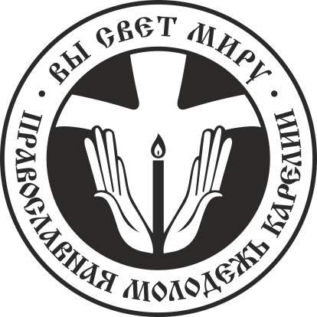
Петрозаводская и Карельская Епархия
Русской Православной Церкви
(Московский Патриархат)
М о л о д е ж н ы й о т д е л

http://православная-карелия.рф/

http://vk.com/pravmk

185011 респ.Карелия г.Петрозаводск,

Вытегорское шоссе, д7.а, 8142561220, +79114045003,

savanderk@mail.ru

Главе Петрозаводского

Городского Округа

Мирошник И.Ю.

Уважаемая Ирина Юрьевна!

Сердечно Благодарим Вас за торжественное захоронение 6-х бойцов Великой Отечественной Войны на Зарецком Кладбище!

Эти герои обороны Петрозаводска времен 41-го года были найдены П.О. «Феникс» (отряд фонда «Эстафеты поколений») в черте города в районе «Древлянка-5» в начале лета.

Особую благодарность хотелось выразить руководству МПУСП «МЕМОРИАЛ» и МКУ ПГО «РИТУАЛ»

За содействие в уборке Крестовоздвиженского Кладбища, за ремонт и благоустройство Воинского Меориального комплекса, находящегося здесь же, на Кладбище!

Спасибо всем сотрудникам Мэрии, Молодежного комитета и лично Анастасии Неровной за помощь в организации и проведении

НА ВЫСОКОМ уровне данного мероприятия!

руководитель Молодежного отдела епархии

протоиерей Константин Савандер

